WÓJT GMINY OLSZANICA Olszanica, 6.03.2024 r. Sygn. akt: RRG.6845.3.2021.2024.JM

W Y K A Z
NIERUCHOMOŚCI PRZEZNACZONEJ DO DZIERŻAWY
STANOWIĄCEJ WŁASNOŚĆ GMINY OLSZANICA

Lp. | Oznaczenie | Treść
1. | Oznaczenie nieruchomości według katastru  nieruchomości | woj. podkarpackie, powiat leski, gmina Olszanica,  miejscowość Uherce Mineralne,  działka oznaczona ew. nr 393/14
2. | Oznaczenie nieruchomości według księgi wieczystej | KS1E/00020687/2
3. | Powierzchnia nieruchomości | 0,0160 ha
4. | Opis nieruchomości | Nieruchomość położona przy drodze krajowej nr 84,  przy dawnej stacji PKP (obecnie przy Bieszczadzkich Drezynach Rowerowych).  Dojazd: bezpośredni dostęp do drogi krajowej nr 84 oznaczonej ew. nr 193/1.
5. | Przeznaczenie nieruchomości  i sposób jej zagospodarowania | - przeznaczenie nieruchomości – brak opracowanego miejscowego planu zagospodarowania przestrzennego.  Na przedmiotową nieruchomość nie zostały wydane decyzje o ustaleniu warunków zabudowy  i zagospodarowania terenu;  - sposób zagospodarowania – dotychczasowy,  tj. usytuowanie tymczasowego obiektu budowlanego niepołączonego trwale z gruntem, związanego  z prowadzeniem działalności gospodarczej firmy Demkowicz Janusz – „DEBIES” .
6. | Wysokość opłat z tytułu dzierżawy /czynsz roczny/ | 800,00 zł.  + 23% podatku VAT
7. | Terminy wnoszenia opłat | Czynsz dzierżawny płatny w pierwszym roku w całości  w terminie dwóch tygodni licząc od dnia zawarcia umowy dzierżawy, proporcjonalnie do czasu dzierżawy w tym roku kalendarzowym. W pozostałych latach czynsz dzierżawny płatny z góry raz w roku do końca marca każdego kolejnego roku kalendarzowego, z tym że czynsz za rok w którym umowa ulegnie rozwiązaniu płatny będzie najpóźniej w dniu rozwiązania umowy.
8. | Zasady aktualizacji opłat | Stawka czynszu podlegać będzie corocznej waloryzacji według rocznego wskaźnika cen towarów i usług konsumpcyjnych ogłaszanego przez Prezesa Głównego Urzędu Statystycznego w Monitorze Polskim, począwszy  od 1 marca 2025 roku.
9. | Informacja o przeznaczeniu do zbycia lub oddania  w użytkowanie, najem, dzierżawę lub użyczenie | Nieruchomość przeznaczona do dzierżawy w trybie bezprzetargowym Firmie Demkowicz Janusz „DEBIES”,  na okres 20 lat, w oparciu o Uchwałę Nr LXIV/501/2024 Rady Gminy Olszanica z dnia 28 lutego 2024 r.

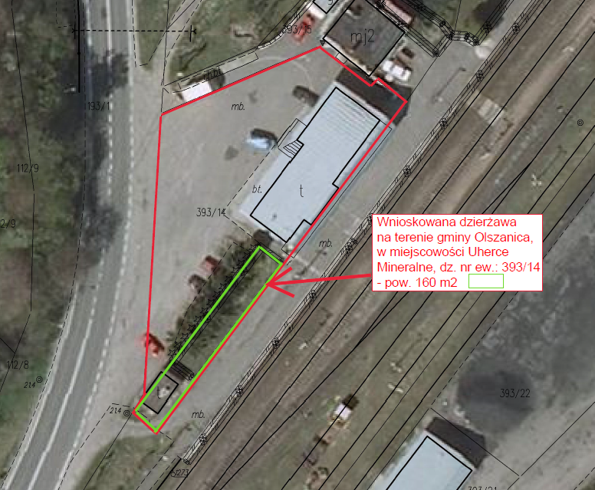

Niniejszy wykaz, zgodnie z art. 35 ust. 1 ustawy o gospodarce nieruchomościami wywiesza się na okres 21 dni, na: tablicy ogłoszeń Urzędu Gminy Olszanica, a także na tablicach ogłoszeń w miejscowości Uherce Mineralne, oraz umieszcza się na stronie internetowej Urzędu Gminy Olszanica www.bip.olszanica.pl. Informację o wywieszeniu wykazu podano również do publicznej wiadomości przez publikację ogłoszenia na stronie internetowej Monitor Urzędowy www.monitorurzedowy.pl.

Informacji udziela Referat Rozwoju Gospodarczego Urzędu Gminy Olszanica, pok. Nr 27
(tel. 13 461 70 45).

Olszanica, 6.03.2024 r.
WÓJT GMINY OLSZANICA

mgr inż. Krzysztof Zapała

Urząd Gminy w Olszanicy, 38-722 Olszanica 81 www.gminaolszanica.pl
tel. 13 461 70 45, fax. 13 461 73 73, email: gmina@olszanica.pl

